DALLMER SuperDrain 62 Dachablauf

Dallmer

Eigenschaften

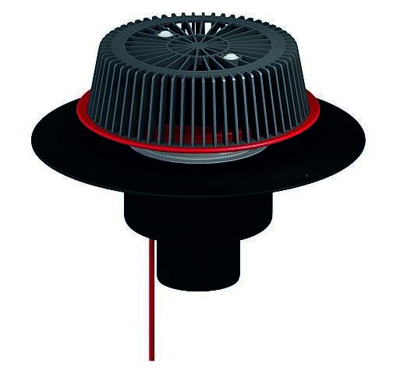

Beheizbarkeit Ablauf

Aufsatzring/Heizmanschette, ohne Begleitheizung

Produkt

Ablauf mit Laub-/Kiesfang

Werkstoff

Kunststoff

Stutzen-Ausführung

senkrecht

Nennweite DN

70,00 - 90,00